CÓDIGO DE CONDUCTA PARA LA PARTICIPACIÓN EN LOS COMITES TÉCNICOS DE NORMALIZACIÓN
Resolución Nro. INEN-INEN-2025- 0003-RES
2025-02-14



Cumplimiento del Código de Conducta: Garantía de una normalización técnica transparente, excelente y al servicio del interés público

Objetivo:
- Establecer valores y comportamientos deseables para miembros de los Comités Técnicos de Normalización

Ámbito de aplicación:

- Comité Técnico de Normalización – CTN
- Comité Nacional Espejo – CNE
- Comité Técnico de Redes de Normalización – CTRN

Términos y definiciones:
- Con base en el PProcedimiento General para arprobación deonormas del INEN cedimiento General para aprobación de normas del
PIrocedimienNto General para aprobación deEnormas del INEN N

Legalidad:

- Cumplir las obligaciones legales aplicables nacionales y/o internacionales, procedimientos, políticas, planes y normas establecidas por el INEN.
derechos patrimoniales
- Respetar los derechos de autor del INEN y de otras organizaciones según aplique.
- Renunciar a los derechos patrimoniales sobre documentos normativos en
desarrollo de los Comités Técnicos de Normalización.
- Debe mantener confidencialidad sobre la información generada o compartida dentro del comité, incluyendo documentos de trabajo, datos personales, aportes de miembros y material técnico, salvo autorización expresa del titular de dicha información.

Consenso:

- Definición: Es un acuerdo en el que ninguna parte interesada presenta una oposición FUNDAMENTADA y en la que se toman en cuenta todas las opiniones.
- FUNDAMENTADA: en normas y evidencia científica aplicables conforme al
estado de la técnica actual.
- Cuando no se presente el debido sustento técnico científico, no se considerará la posición presentada.

Integridad:

- La representación de los miembros es institucional/organización, no personal.
- Al cesar su representación de una parte interesada, deberá actualizar su
información si desea seguir en el comité.
- Debe garantizar la transparencia en el análisis técnico, absteniéndose de omitir información relevante o difundir datos no verificados.
- No debe utilizar el nombre ni la influencia del INEN para propósitos personales.

Comportamiento Profesional:

Debe participar activamente, integrar grupos de trabajo, y desarrollar informes según asignación.
- Debe evitar dilatar u obstaculizar las reuniones de los Comités Técnico de Normalización.

Las actas registran formalmente los debates y resoluciones, otorgando validez legal a lo acordado.


Respeto y Equidad:
- No se acepta discriminación de ningún tipo.
- Respeto mutuo y cordialidad en todas las interacciones.
- Expresión clara y fundamentada.

Cambio climático y Género:
- Evaluación de su inclusión como ejes transversales en normativas.

Anticorrupción:
- Cero tolerancia a:
  - Dádivas
  - Coacción o acoso (sexual, moral, económico, etc.)

Cumplimiento y sanciones:

- Todos los miembros tienen acceso público al

CCódigo de Conducta para la particiópación en los Comités Técndicos de Normalización igo de Conducta

Cpódigo de Conducta para laaparticipación en los Comirtés Técnicos deaNormalización
la participación en los Comités Técnicos de Normalización.

- Cualquier denuncia debe ser presentada hasta 8 días luego de
detectado el incumplimiento.
- Se realizará una evaluación por el Comité Ejecutivo del INEN.

Posibles consecuencias:

- Advertencia escrita.
- Restricción de participación en los Comités Técnicos de Normalización.
- Acciones legales.
- Remoción de dignidades del Comité.


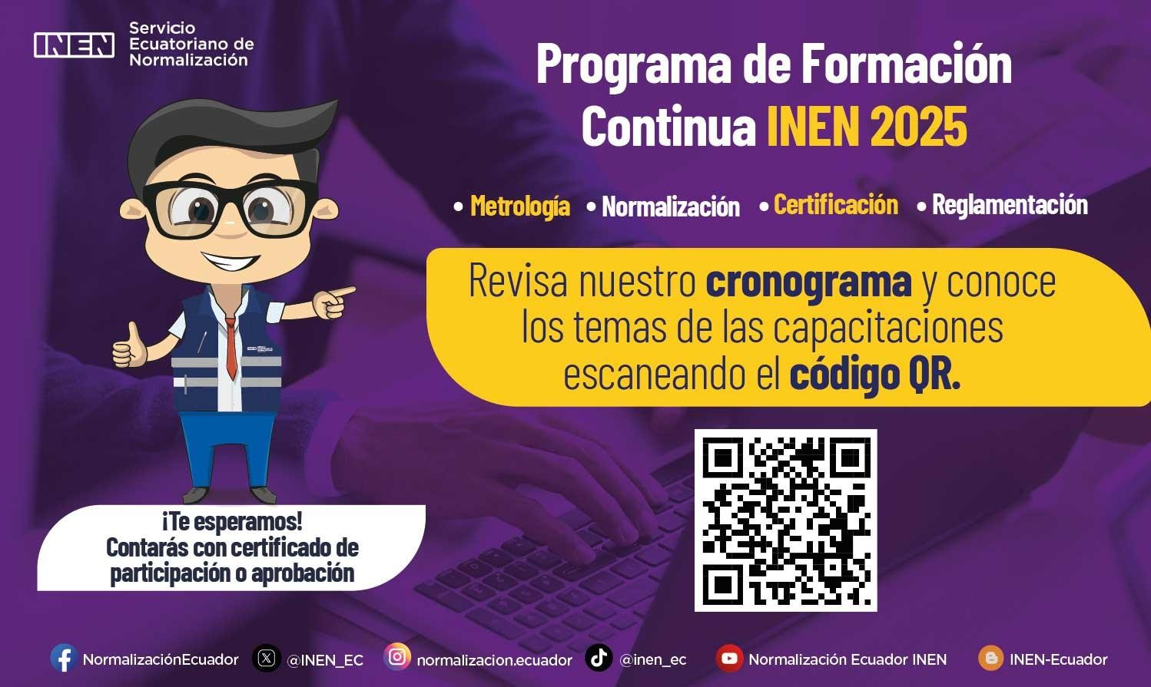


Canal Oficial del INEN

¡Te invitamos a formar parte de
nuestro canal de WhatsApp!






